新竹縣仰德高級中學 104學年度校外研習心得
研習人員：生輔組長 林萱宜 教官
ㄧ、研習名稱： 105年防制學生藥物濫用宣導種子師資研習(第1梯)
二、研習時間：自105年4月25日至105年4月26日，計2天。
三、研習內容綱要：
教育部國民及學前教育署於國家教育研究院三峽總院區辦理為期兩日的「105年防制學生藥物濫用宣導種子師資研習班」，邀請獲推薦的中正大學副校長楊士隆教授、中原大學于立民教官、高等法院檢察署王捷拓檢察官、王麗芳/王獻芬小姐、龍芝寧主任、朱昆樺心理師…等專家人士擔任講座。
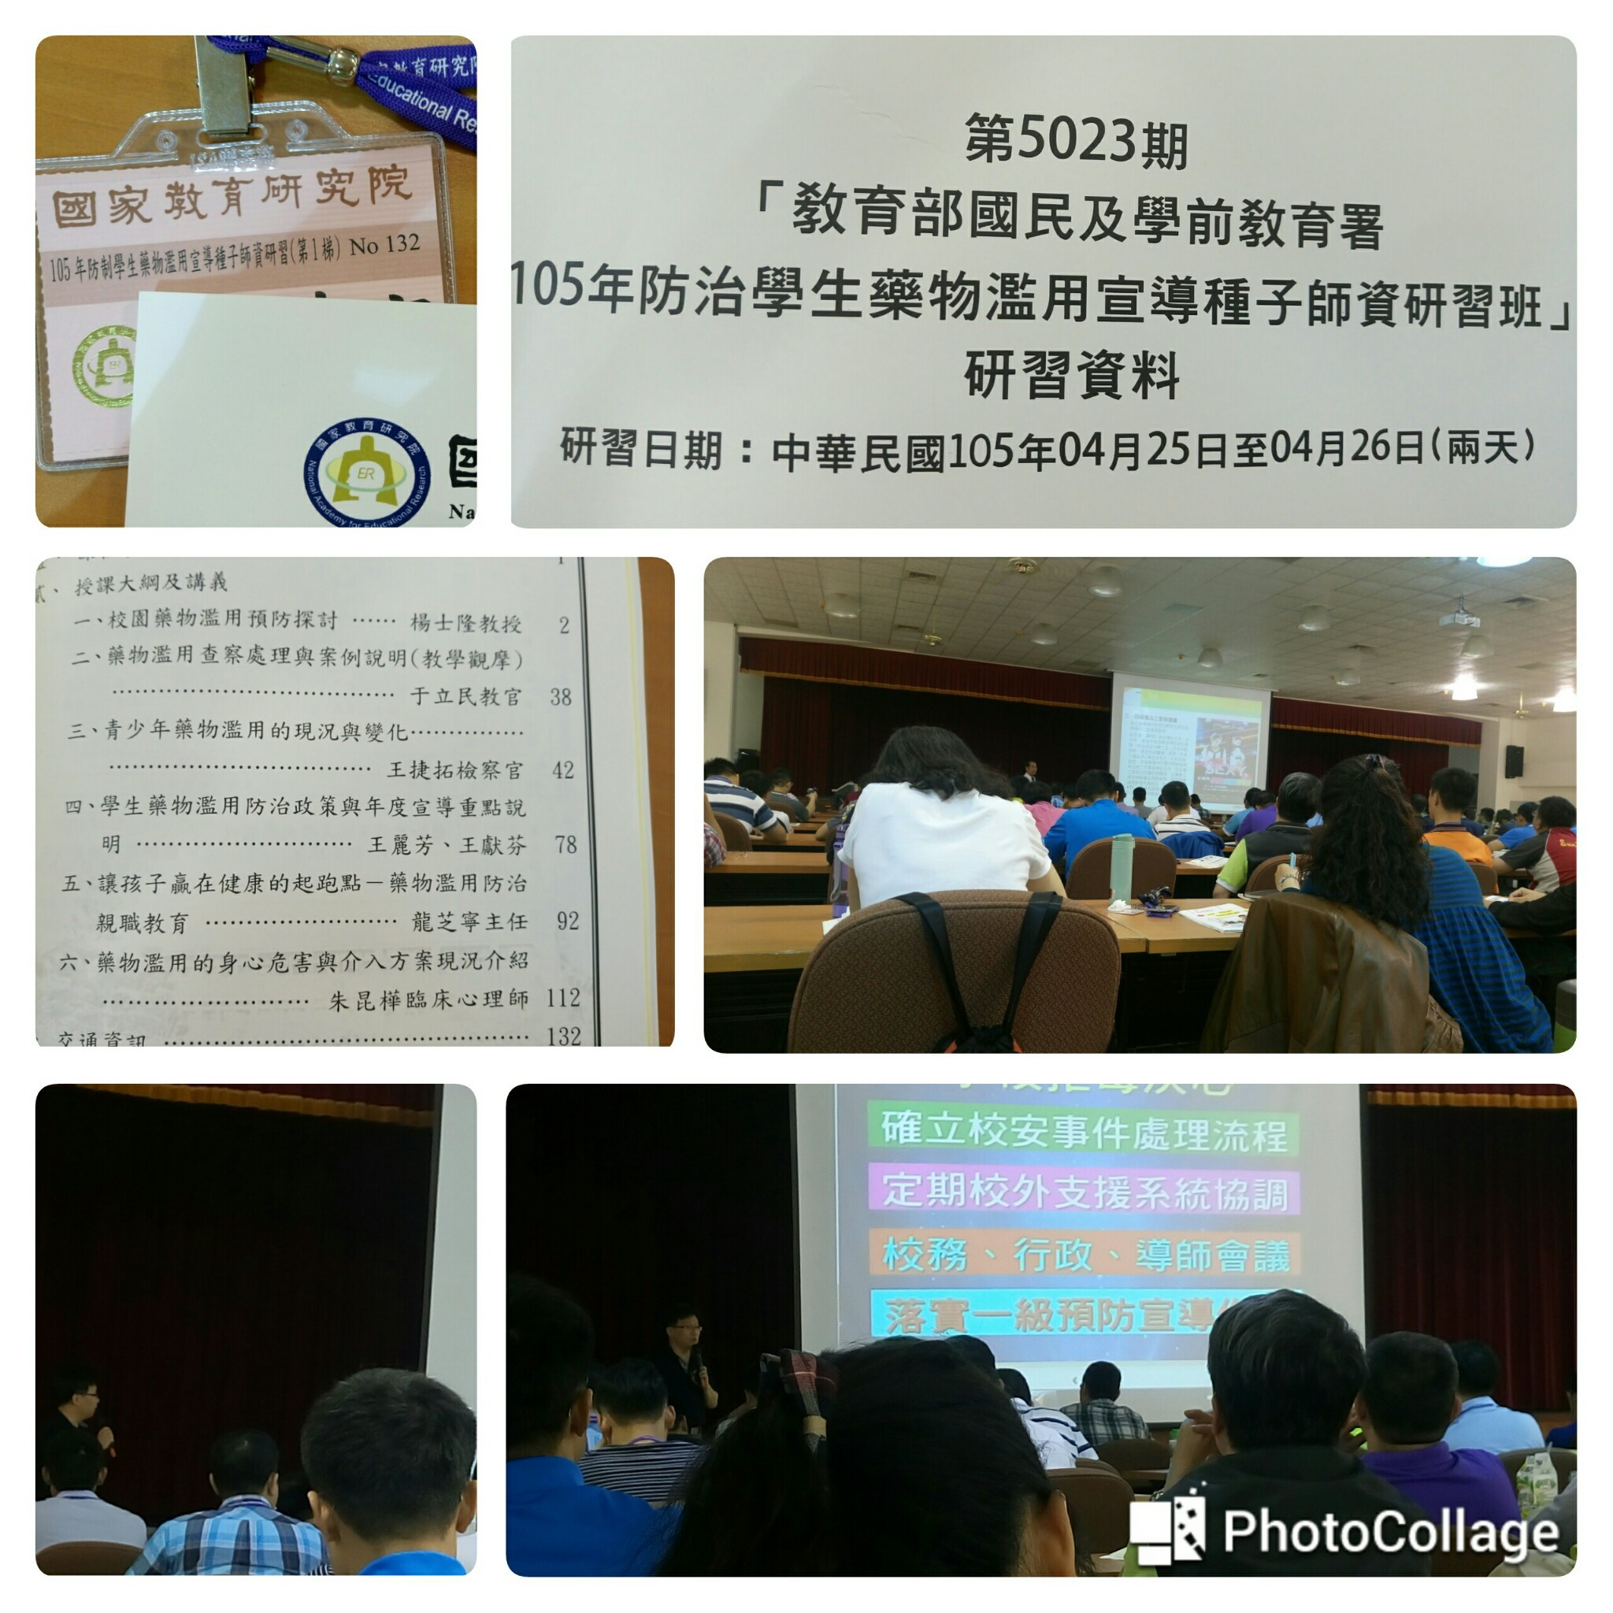

四、研習心得：
中正大學副校長楊士隆教授就「校園藥物濫用預防探討」的主題，提供許多研究時所蒐集的數據，讓大家瞭解臺灣學生藥物濫用之盛行率，以及成因。
中原大學于立民教官以個人在推動校園反毒與學生生活輔導之經驗，與大家分享。並鼓勵師長們要與時俱進，善用臉書、line等社群，以及“正向管教”、“翻轉教室”、……等技巧，來增加宣導成效。還建議大家把教育當成服務業，以喚起感動、感恩的心，取代嚇阻的力量。
高等法院檢察署王捷拓檢察官從實務面切入，糾正一般人對毒品、學生使用原因、相關法律規範、……等的錯誤認知。講授深入淺出、語帶幽默，卻又不忘叮嚀大家：切勿輕乎毒品帶來的各種危害。
兩天的研習，獲得許多的專業知能與經驗分享，加深、加廣了我日後推動反毒的能量！
研習條黏貼處（請以影本黏貼） 